**GRUPA KANGURKI, MISIE**

**Piątek 15.05.2020 r**

**Temat: Kwiaty majowej łąki**

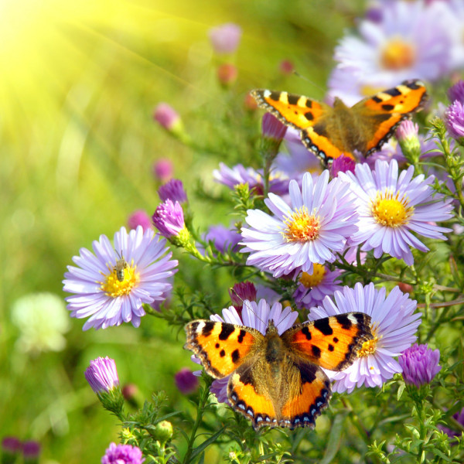

**1.Zabawa z pokazywaniem „Wianek dla mamy”.  
Rodzic czyta, a dzieci pokazują ruchem słowa opowiadania**

**Na majowej łące rosną różnokolorowe kwiaty, (unoszą dłonie od podłogi w górę) pachnące maki, konwalie, fiołki i rumianki. (unoszą dłonie do nosa, robią wdech nosem)  
Dzieci przyszły na łąkę (maszerują po pokoju) i nazrywały kwiatów, (wykonują ruch zrywania kwiatów) z których uplotły wianek dla mamy. (robią młynek przedramionami przed sobą)   
Zaniosły mamie niespodziankę, (maszerują w miejscu, łączą dłonie na wysokości piersi)a mama uśmiechnęła się i mocno przytuliła. (splatają ręce na wysokości ramion)**

**2. Dziecięce Przeboje - „Kwiatkowa piosenka”.  
Wysłuchujemy piosenki, a następnie zamieniamy się w kwiaty i swobodnie improwizujemy ruchem słowa piosenki.**[**https://www.youtube.com/watch?v=yubWVQdFFeY**](https://www.youtube.com/watch?v=yubWVQdFFeY)

**3.Ćwiczenia ortofoniczne na podstawie wiersza B. Szelągowskiej „Majowa łąka”.  
Rodzic prezentuje wiersz. Powtarza treść wiersza powtórnie, a dziecko powtarza fragment tekstu: za, zo, ze, zu, zy to majowe dni!**

**Majowa łąka, pachnąca łąka;  
Tu widać myszkę, słychać skowronka…  
Za, zo, ze, zu, zy to majowe dni!**

**Pająk zaplata pośród traw sieci,  
a mała pszczółka do kwiatka leci.  
Za, zo, ze, zu, zy to majowe dni!**

**Ważka spogląda na dół ciekawie.  
Kret nowy kopiec wykopał w trawie.  
Za, zo, ze, zu, zy to majowe dni!**

**Bąk bzyczy głośno, trzmiela szukając.  
A wokół brzozy wciąż biega zając.  
Za, zo, ze, zu, zy to majowe dni!**

**Na małym krzaczku przysiadła mucha.  
Z wielką uwagą motyla słucha.  
Za, zo, ze, zu, zy to majowe dni!**

**I konik polny też nie próżnuje,  
małej biedronce kropek pilnuje.  
Za, zo, ze, zu, zy to majowe dni!**

**Tyle się dzieje ciągle na łące!  
Aż z ciekawością zerka tam słońce.  
Za, zo, ze, zu, zy to majowe dni!**

**4.Zajęcia sensoryczne dla chętnych rodziców "Malowanie pianą".  
Do zabawy potrzebny jest: duży biały brystol, kilka szklanek, woda, płyn do mycia naczyń, słomki, farby lub barwniki**.

**5.Spotkanie z muzyką klasyczną – posłuchaj utworu „Cztery pory roku – Wiosna” A. Vivaldi (link z YouTube poniżej) :**

[**https://www.youtube.com/watch?v=jdLlJHuQeNI**](https://www.youtube.com/watch?v=jdLlJHuQeNI)

**- Powiedz, w jaki nastrój wprowadziła Ciebie ta muzyka?**

**- Co sobie wyobraziłeś słuchając utworu z zamkniętymi oczami? (opowiadaj pełnymi zdaniami).**

**6.„Plastelinowe cuda” – lepimy. Dla chętnych rodziców i dzieci**

**Doskonałym sposobem na rozwijanie motoryki małej u dzieci jest lepienie z plasteliny czy, jeśli nie macie jej w domu, z masy solnej. Przepis można łatwo znaleźć w Internecie. Pozwólmy dziecku samodzielnie wyrobić masę – już ten etap pozwoli na ćwiczenie małych rączek, a także przyniesie wiele frajdy.**

**Możemy ulepić żabkę bociana, lub pięknego kwiatuszka. Jeśli lepimy z masy solnej, czekamy aż wyschnie i malujemy powierzchnię farbami. Poprosćie mamę lub tatę, żeby z wami się zabawił w plastyczne zabawy**.

**7-Zestaw zabaw ruchowych**

**„ Wiosenny spacer”.**

**Przez tunel – dziecko ustawia się za Rodzicem, który stoi w rozkroku Dziecko przemieszcza się na czworakach pomiędzy nogami Rodzica, do przodu, i staje jako pierwsze, itp. To samo ustawienie ale przechodzimy ślizgiem na plecach.**

**Dziecko ustawia się wyprostowane, stopy złączone, palce stóp podkurczone, ręce ułożone w „skrzydełka”. Rodzic zachęca dziecko do wiosennego spaceru w celu szukania oznak wiosny.**

**Mówi: Mam nadzieję, że zmienna wiosenna pogoda jak w przysłowiu „Kwiecień plecień, bo przeplata, trochę zimy, trochę lata” nie przeszkodzi nam w spacerze. Na wszelki wypadek weźmy parasol.**

**„Słońce świeci, deszczyk pada” – zabawa orientacyjno-porządkowa. Na hasło: Słońce świeci, idziemy na spacer! dziecko chodzi po pokoju trzymając w ręku parasol. Na hasło: Zaczyna padać deszcz! Podnoszą parasol i maszerują we wspięciu na palcach, powtarzając: Kap… kap… kap… Ćwiczenie powtarzamy kilka razy.**

**Rodzic mówi: Po deszczu zawsze wychodzi słońce, a na niebie czasem ukazuje się wielobarwna tęcza.**

**„Tęcza” – ćwiczenie wyprostne. Dziecko siada w siadzie skrzyżnym i trzymaną za końce parasolką zakreśla nad głową kształt tęczy. Rodzic mówi: Spacer po deszczu utrudniają kałuże, ale można coś na to poradzić.**

„**Omiń lub przeskocz kałużę” – ćwiczenie skoczności i koordynacji wzrokowo-ruchowej. Dziecko spaceruje , omijając rozłożone po pokoju („kałuże”). Na hasło: Przeskocz przez kałużę dziecko dowolną techniką przeskakuje przez nie. Jeżeli dziecko wpadnie do „kałuży”, zatrzymuje się i musi policzyć do 10 i skacze dalej.**

**Rodzic mówi: Oznaką nadchodzącej wiosny jest powrót bocianów. Ciekawe, czy uda nam się je zobaczyć**?

**„Wypatrujemy powracających bocianów” – ćwiczenie mięśni grzbietu i karku. Dziecko w leżeniu przodem unosi klatkę piersiową, przykłada do oczu dłonie zwinięte w pięści i wypatruje bocianów przez „lornetkę”. Ćwiczenie powtarzamy kilka razy.**

**Rodzic mówi: Popatrz, lecą bociany! Zatrzymały się na łące, pewnie zgłodniały podczas podróży i chcą zapolować na żabki.**

**„Bociany chodzą po łące” – ćwiczenie równowagi. Dziecko maszeruje w różnych kierunkach ,wysoko unosząc kolana. Na sygnał rodzica staje na jednej nodze, stopę drugiej nogi opiera o kolano nogi postawnej. Wyciągają ramiona w przód i klaszcząc, powtarza: kle… kle… kle… Ćwiczenie powtarzamy kilka razy.**

**Rodzic mówi: Z obecności bociana na łące żabki nie są zadowolone.**

**„Uwaga, bocian!” – ćwiczenie dużych grup mięśniowych. Na hasło: Żabki skaczą po łące- dziecko kuca i naśladuje żabie skoki. Na hasło: Uwaga ,bocian! siada w klęku podpartym z wyciągniętymi przed siebie i opartymi o podłogę rękoma , starając się schować przed bocianem.**

**Rodzic („bocian”) wskazuje „żabkę”, która źle się ukryła (przyjęła nieprawidłową pozycję). Ćwiczenie powtarzamy kilka razy.**

**Rodzic mówi: Nie byłoby wiosny bez motyli na łące. Spróbujcie je dogonić, to nie takie proste.**

**„Kto złapie motyla?” – zabawa bieżna. Dziecko biega po pokoju w różnych kierunkach. Na hasło: Złap motyla! podskakuje z klaśnięciem nad głową. Ćwiczenie powtarzamy kilka razy.**

**Rodzic mówi: Motyle nie są jedynymi owadami, które można zobaczyć wiosną. Popatrzcie na te pracowite mrówki.**

**,,Pracowite mrówki” – ćwiczenie dużych grup mięśniowych. Rodzic rozkłada klocki (plastikowe nakrętki ) po jednej stronie pokoju. W drugim końcu pokoju układa ze sznurka dużą obręcz , która w zabawie będzie „mrowiskiem” .Na hasło: Mrówki do pracy- dziecko na czworakach idzie w stronę klocków, a następnie, popychając je raz prawą, raz lewą ręką, podąża w stronę „mrowiska”.**

**Rodzic mówi: Wiem, że nie przepadacie za pająkami, ale one też mieszkają na wiosennej łące.**

**„Pająk i muchy”** – **zabawa orientacyjno-porządkowa z elementem wyprostnym. Dziecko („mucha”),bzycząc, biega po pokoju. Na hasło: Idzie pająk- zatrzymuje się w bezruchu, przyjmując dowolną postawę**.

**Rodzic („pająk”) sprawdza, czy „mucha” się nie poruszyła. Jeśli tak, zabiera ją do swojej „sieci”.**

**Rodzic mówi: Odpocznijmy chwilę na zielonej trawie .**

**„Wiosenny wiatr” – ćwiczenie oddechowe. Dziecko klęka z rękoma opuszczonymi wzdłuż tułowia.**

**Na hasło: Wiatr porusza trawą -dziecko bierze głęboki wdech i, wydychając powietrze, wykonuje rytmiczne skłony tułowia raz w prawą, raz w lewą stronę.**

**Dla chętnych dzieci karty pracy .**

**- DZIECI MŁODSZE-pokoloruj kwiatek**

**- DZIECI STARSZE- rysowanie po śladzie**



**Rysuj po śladzie**

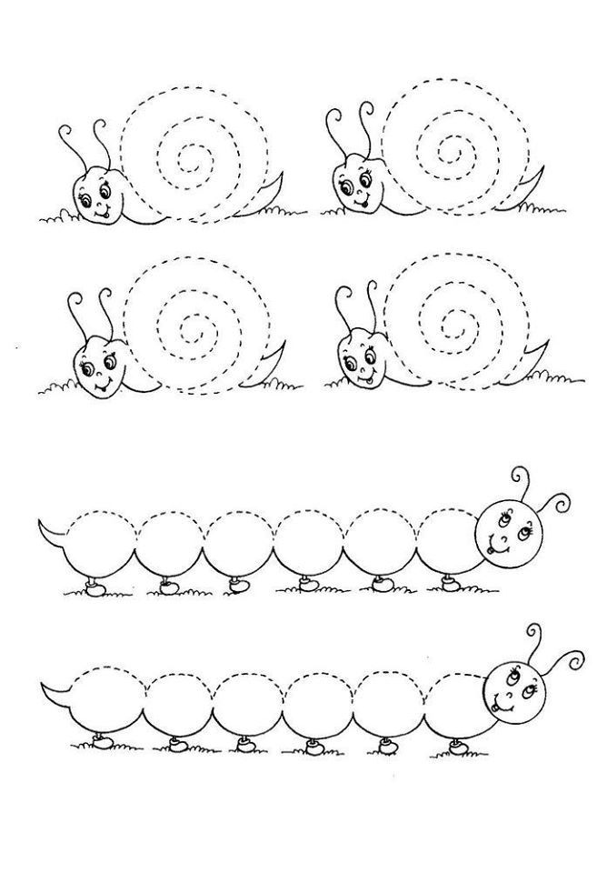



**DROGIE DZIECI PIĘKNYMI PRACAMI PLASTYCZNYMI MOŻECIE POCHWALIĆ SIĘ NA**

**STRONIE NASZEGO PRZEDSZKOLA, POWODZENIA**